День учителя

День учителя приходится на начало октября, когда осень уже в разгаре, но до серьезных холодов еще далеко – с запахом пожелтелой листвы и настроением нового учебного года. Праздничное мероприятие традиционно прошло в стенах районного Дома культуры, где собрались пристенские педагоги.
Глава района В. В. Петров торжественно поздравил всех учителей, отметив, что государство возложило на педагогов две важные задачи – обучение и воспитание подрастающего поколения, что требует ответственности и большой самоотдачи.
Глава района вручил Почетные грамоты за многолетний, добросовестный труд учителю начальных классов Ржавской СОШ Бабыниной Л. А., учителю химии Бобрышевской СОШ Должнековой О. Е., учителю начальных классов СОШ №1 Гайдуковой Т. И., учителю русского языка и литературы СОШ №2 Фурсовой Г. С., учителю химии Котовской ООШ Кудиновой С. А., директору Колбасовской начальной школы Томановой Е. П., заведующим хозяйственной частью Кировской СОШ Алтуховой Л. Ф. и детского сада п. Пристень Уваровой Т. В.
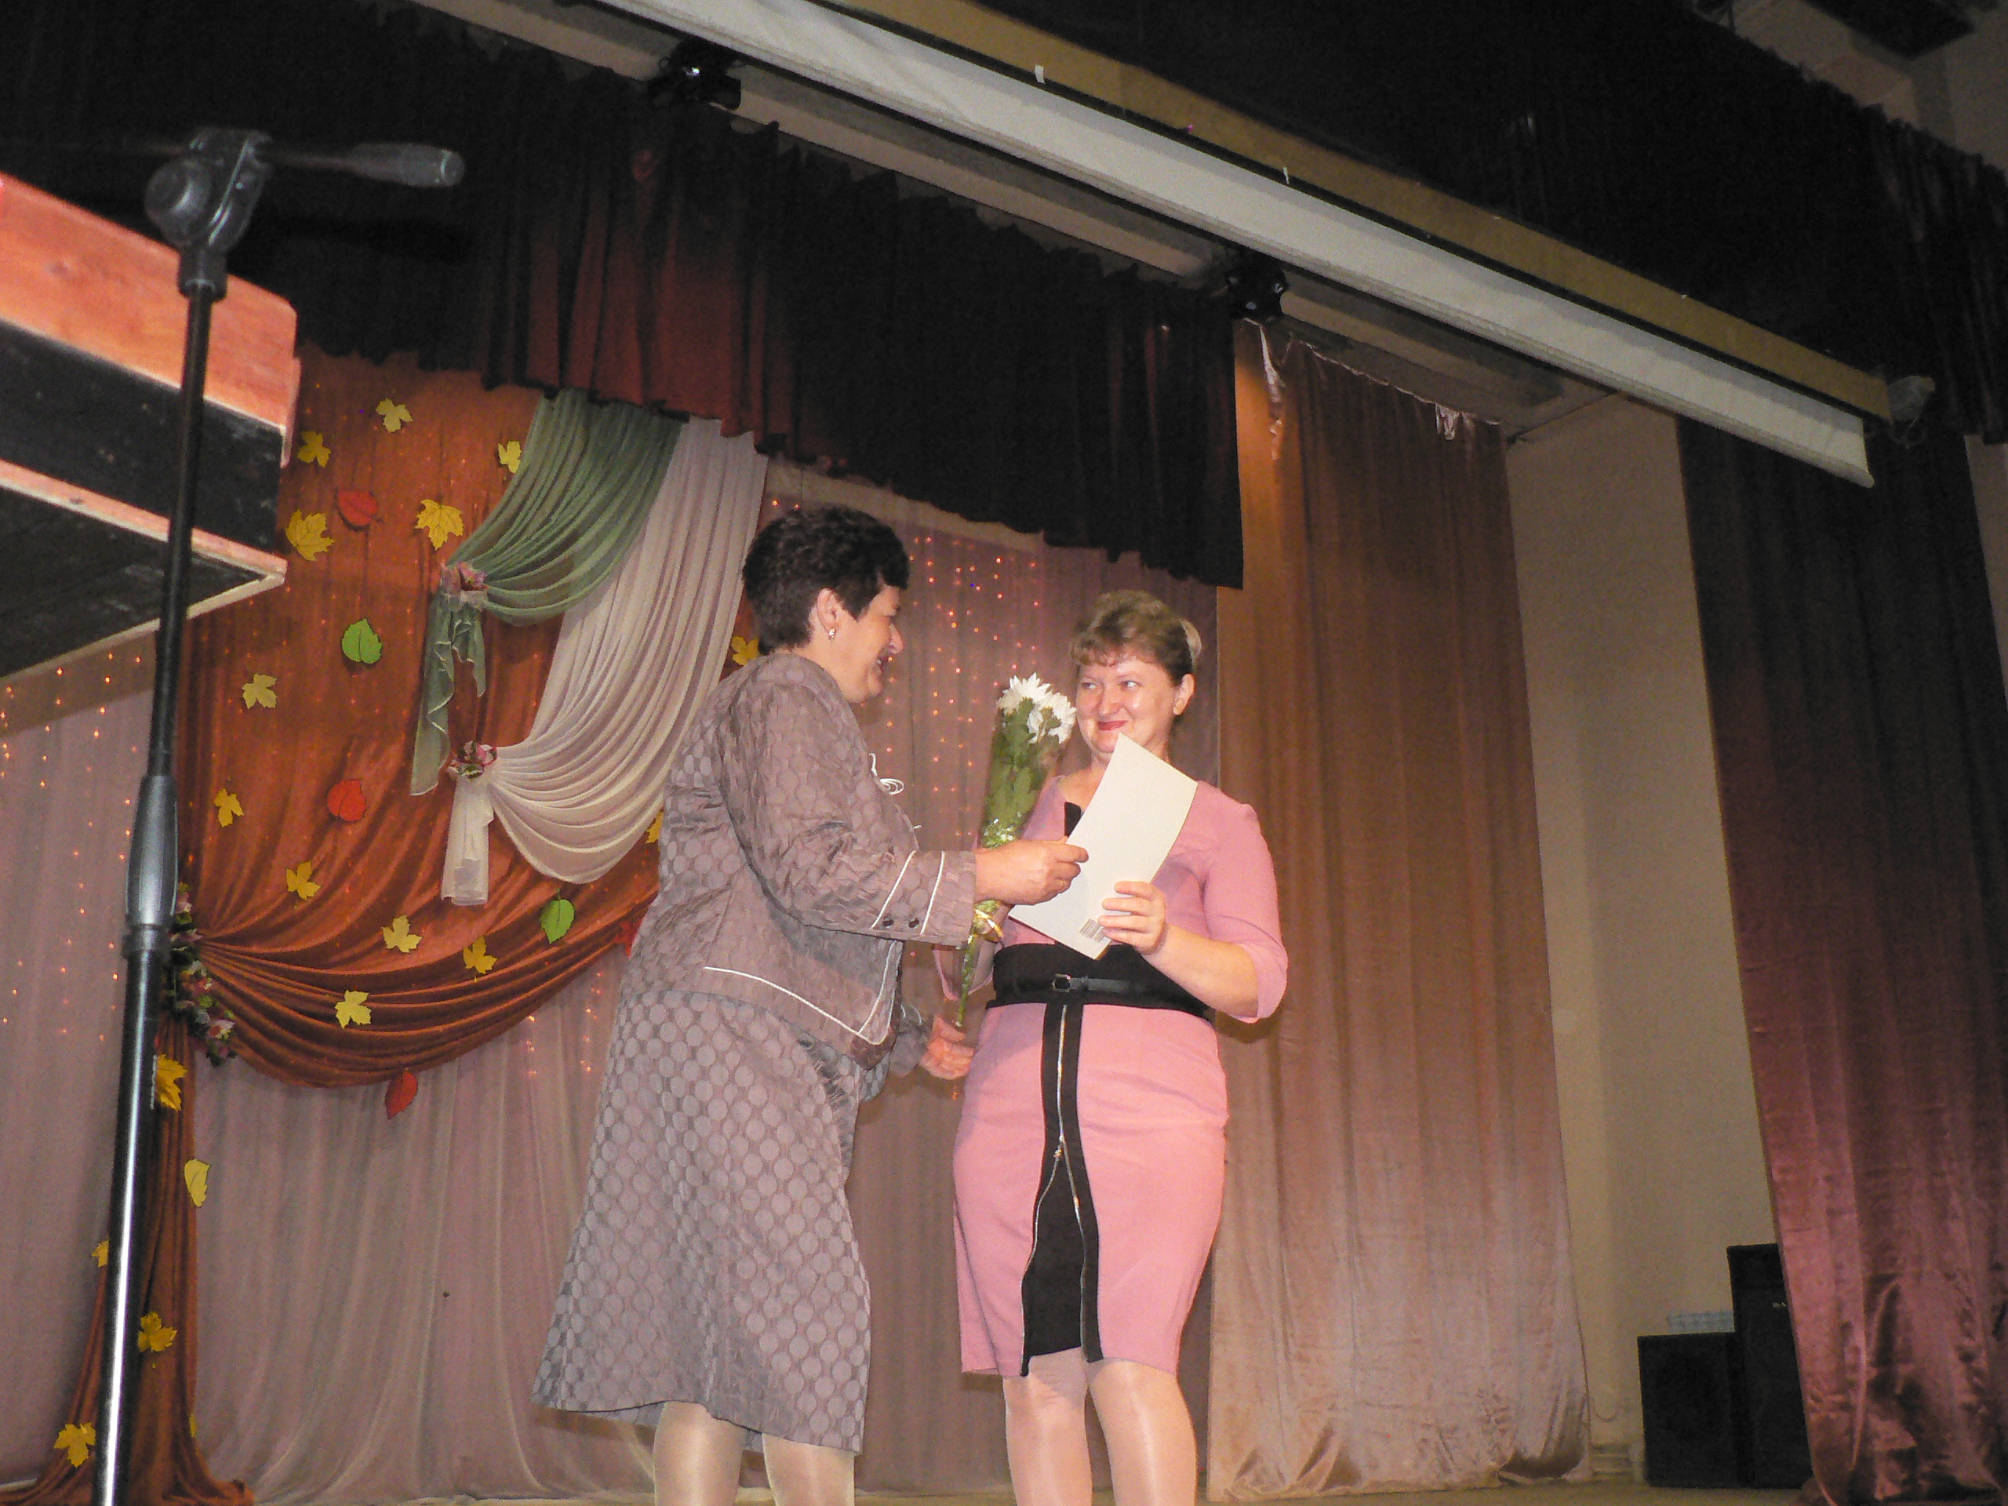
Поздравил пристенских педагогов член фракции партии «Единая Россия» в областной думе, член регионального политсовета ВПП «Единая Россия», депутат Курской областной Думы В. И. Вырожемский. Он вручил благодарственные письма Курского регионального отделения общероссийской общественной организации «Деловая Россия» за содействие в организации и проведении регионального этапа олимпиады школьников по истории предпринимательства главе района В. В. Петрову,

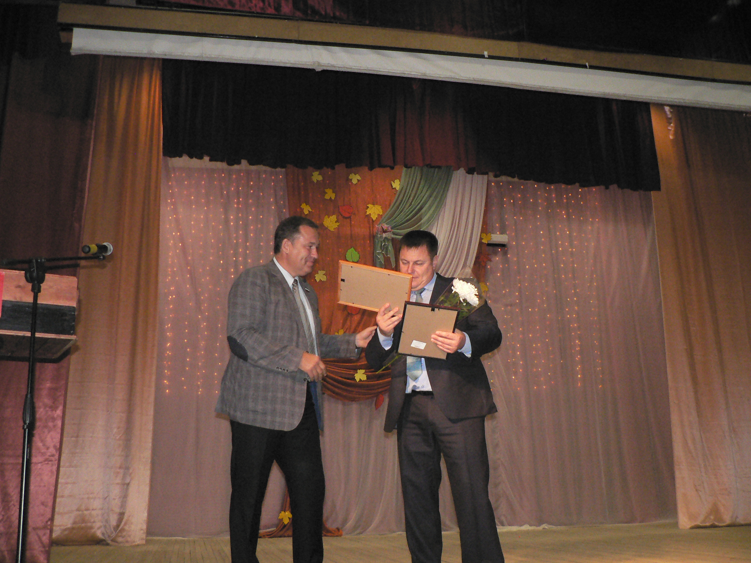начальнику управления образования, опеки и попечительства В. В. Анпилоговой, директору СОШ №2 Т. И. Петровой,

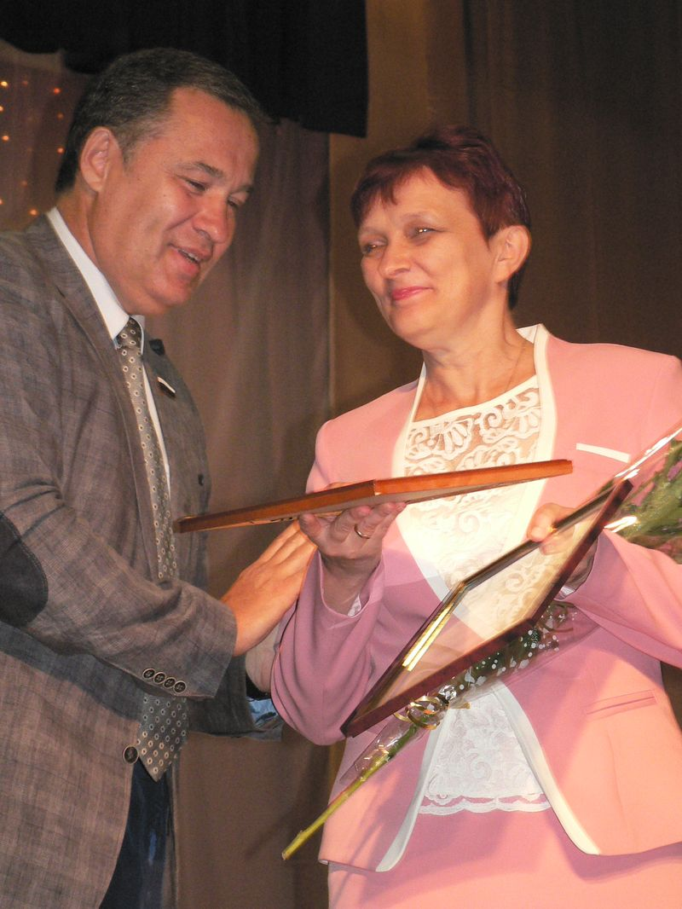
а также Почетные грамоты Курской областной Думы руководителю историко-краеведческого музея Котовской ООШ Кавыршиной Н. М., учителю математики Нагольненской ООШ Петровой Т. М., благодарственное письмо – заместителю директора Сазановской СОШ Тесленко И. В.
Ценными подарками были награждены 17 педагогов, подготовивших победителей конкурса сочинений школьников о родственниках-участниках Великой Отечественной войны.
Также педагогов района с профессиональным праздником поздравила В. В. Анпилогова, начальник управления образования, опеки и попечительства. Она вручила нагрудный знак «Почетный работник общего образования РФ» учителю русского языка Бобрышевской СОШ Колесниковой Е. В., Почетну грамоту Министерства образования и науки РФ учителю физической культуры Кировской СОШ Шелухину С. А., Почетную грамоту Комитета образования и науки Курской области директору Сазановской СОШ Васильевой В. Н. (в этом году ее стаж директора – 30 лет), учителю русского языка Кировскйо СОШ Пигоревой В. В., учителю начальных классов
В.-Ольшанской ООШ Суриной И. П., воспитателю детского сада п. Пристень Бондаревой Л. И.
Также Дипломом областного центра детского и юношеского творчества награжден учитель изобразительного искусства Вихровской ООШ Ковалишин В. Г. за 2 место в областном конкурсе на лучшее изделие народных промыслов, Почетной грамотой управления образования за большой вклад в развитие системы образования района, многолетний труд награждены учитель начальных классов Пристенской СОШ Миненкова Т. Н., учитель начальных классов Бобрышевской СОШ Процких Н. В., водитель школьного автобуса СОШ №1 Булгаков Ю. А.
Официальная часть прерывалась концертными номерами, подготовленными творческими коллективами районного Дома культуры, которые создали виновникам торжества праздничное настроение.
Профессия учителя одна из самых значимых и важных. Ведь на долю педагогов выпадает не только обучение детей, но они также вносят свою лепту и в воспитание подрастающего поколения. И пусть всегда им сопутствует удача в их нелегком труде!

